Miércoles
09
de Diciembre

Tercero de Primaria
Ciencias Naturales

Respiración por tráqueas

Aprendizaje esperado: Identifica la respiración en animales, las estructuras asociadas y su relación con el medio natural en el que viven.

Énfasis: Identificar características de la respiración mediante tráqueas y conocer algunos ejemplos de organismos que las realizan.

¿Qué vamos a aprender?

Conocerás otra forma en la que los animales hacen el intercambio de gases.

Antes de iniciar con el tema de hoy, elabora una tarjeta de información en la cual integres lo más importante de la sesión de ayer 08 de diciembre. ¿Recuerdas que el tema fue la respiración cutánea?

La respiración cutánea es aquella en la que el intercambio de gases es a través de la piel, para poder lograr esto, la piel debe estar húmeda o realizarse en un ambiente acuático; como lo realizan animales muy pequeños con piel muy delgada.

¿Qué hacemos?

Esta vez aprenderás, cómo es la respiración en dos grupos de animales que son muy importantes para nosotros, primero porque pertenecen a un grupo que es el más abundante en nuestro planeta y dos porque nuestra relación con ellos es vital.

Los animales a los que me refiero son los insectos y los arácnidos y ambos pertenecen a los artrópodos. Y ¿Qué son los artrópodos?

Observa las siguientes imágenes de una abeja y de un alacrán.

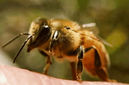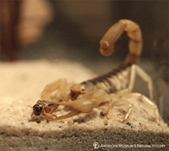

Ahora mira la imagen de un cangrejo y un ciempiés.

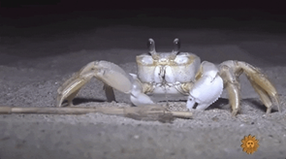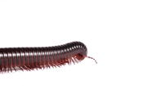

Si observaste bien, te darás cuenta de que todos los artrópodos tienen una cubierta muy gruesa, que protege sus órganos internos, esta estructura se llama EXOESQUELETO.

También, si te fijas, sus patas están compuestas por varios segmentos. ¿Te acuerdas cómo le llamamos a la unión de huesos en los humanos? ¡Claro! Nos referimos a las articulaciones.

Pues esa es la razón por la que todo el grupo se llama artrópodos, porque sus apéndices o patas están formados por varias partes y las utilizan para alimentarse, para saber de su entorno a través del tacto, para moverse y para defenderse.

Otra cosa que puedes observar es que su cuerpo está compuesto por varias partes.

Si pones atención a tu alrededor, te vas a dar cuenta de que es muy alta la probabilidad de que te encuentres con uno de estos organismos, sin siquiera salir de tu casa. Los artrópodos son un grupo de animales muy diverso. De hecho, son el grupo animal más grande en el planeta, con más de 5 millones de especies distintas.

Pero, de todos los artrópodos que hay, nosotros vamos a acercarnos a dos grupos en particular: los insectos y los arácnidos.

¿Te gustaría aprender sobre las diferencias entre unos y otros?

Por lo regular, muchos confundimos a este grupo y pensamos que las arañas y los alacranes son insectos. Seguro te será muy interesante conocer estas diferencias.

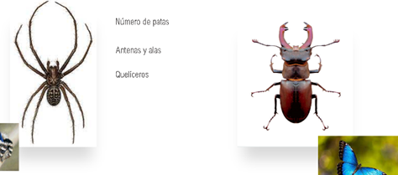

- ¿Cuál es el número de patas que tienen las arañas? Cuatro pares de patas.
- ¿Cuál es el número de patas que tienen los insectos? Tres pares de patas.

Observa bien, no vayas a confundir patas con antenas.

- Puedes también contemplar número de partes de las arañas y de los insectos.

En este caso, el número de partes en las arañas son dos y tres en los insectos. Los insectos tienen alas y los arácnidos no; los arácnidos no tienen antenas y los insectos sí tienen.

¿Has escuchado qué son los quelíceros?

Los quelíceros son los colmillos de los arácnidos, los cuales utilizan para comer, en el caso de las arañas, para inyectar veneno.

Observa la siguiente imagen.

Según las características que observas. ¿Podrías decir si son insectos o arácnidos?

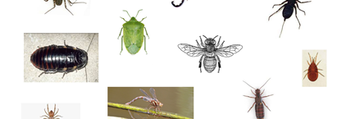

Considera que es importante hacer estas diferencias, porque tenemos artrópodos por todos lados, en todos los ambientes y aun así sabemos muy poco de ellos.

Pero, ¿Cómo hacen el intercambio de gases los insectos y los arácnidos?

Los insectos y la mayoría de los arácnidos tienen un sistema traqueal mediante el cual intercambian gases directamente del ambiente al interior del cuerpo. En otras palabras, realizan la mayor parte de ese intercambio en un medio aéreo y no líquido.

Lo hacen gracias a un intrincado sistema de tubos llamados tráqueas, que poseen unas válvulas externas llamadas espiráculos, localizadas en su cutícula (la piel de los insectos). Los espiráculos pueden abrir y cerrar las tráqueas.

Este tipo de respiración les permite a los artrópodos superar a los seres humanos en capacidad de sobrevivir en condiciones extremas de alta temperatura y baja humedad, por ejemplo, en desiertos. Esta característica resulta de las propiedades de la cutícula, que evitan que el insecto muera por deshidratación. Sin embargo, cuando los insectos abren sus espiráculos para respirar, la pérdida del agua que mantienen en su interior aumenta mucho. De ahí que el control de la apertura de los espiráculos sea de fundamental importancia para la supervivencia de los insectos, tanto cuando intercambian gases en forma continua, como cuando lo hacen de manera discontinua.

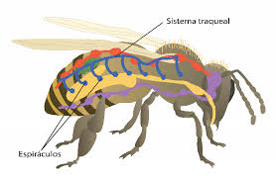

En el caso de los arácnidos tienen una disposición diferente, como en forma de libro, llamado filotráqueas. Pero el oxígeno entra a través de las tráqueas y dentro de las filotráqueas se realiza el intercambio de gases. Aunque también debo contarte que para los biólogos que estudian las arañas es un poco más complicado porque las arañas tienen muchas variaciones en la manera en la que hacen el intercambio de gases.

Diferencias entre la respiración cutánea y la respiración traqueal.

- La respiración traqueal sigue siendo una forma sencilla de intercambiar gases.
- En el caso de la respiración cutánea, el aire entra por toda la piel.
- Con la respiración traqueal vemos que insectos y arácnidos tienen orificios específicos para la entrada y salida del aire, llamados espiráculos que conectan a una serie de “tubos” que ocupan el interior de su cuerpo y por el que circula el aire.
- La principal diferencia de la respiración traqueal es que, ya hay lugares definidos para que entre el aire y estructuras especiales para distribuirlo.

Si te es posible, consulta otros libros, platica en familia lo que aprendiste, seguro les parecerá interesante y te podrán decir algo más.

¡Buen trabajo!

Gracias por tu esfuerzo.

Para saber más:
Lecturas
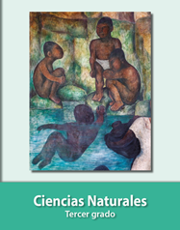
https://libros.conaliteg.gob.mx/20/P3CNA.htm

